- 文件夹说明
1.1在Assets下新建文件夹AssetBundle,需要使用AB包的资源分类放在AssetBundle的子级目录下,如图所示:
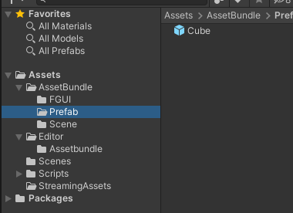
注:近支持AssetBundle下的一级子目录
1.2打包的默认位置在SteamingAssets下的assetbundle里
- 操作说明

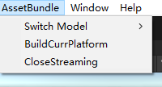
  - Switch Model
该选项只在编辑器模式生效
选择Simulate Mode模式,编辑器运行时会模拟加载并使用AB包资源
选择Editor Mode模式,编辑器运行时不加载AB包,且不使用AB包资源
2.2 BuildCurrPlatform
构建AB包按钮,构建时需要选中AssetBundle文件夹,构建完成后会在SteamingAssets下自动创建assetbundle文件夹
2.3CloseStreaming
用于清除SteamingAssets下assetbundle文件夹
3使用
3.1分类
使用资源分类文件夹的名称在AssetBundleMgr.cs文件中AssetBudlePackageType中创建AB包type,如下图
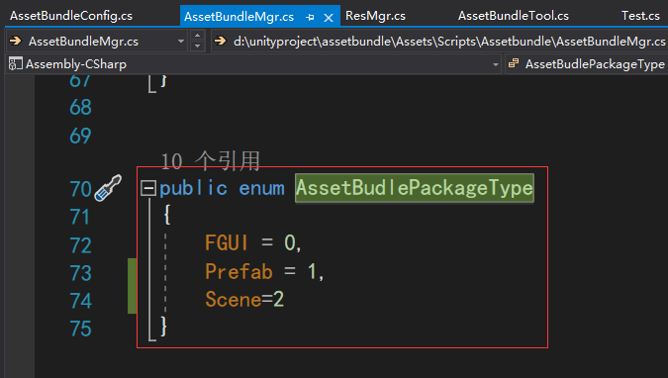
注:type必须和文件夹名称一致

3.2.AB包信息
AssetBundleConfig中有个path字段,表示AB包存放的主路径
AssetBundleMgr 中有info列表,需要自己添加,如下图
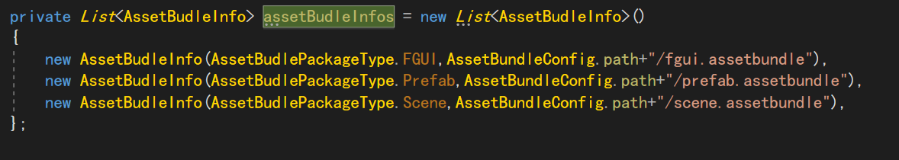

3.3.初始化
使用await AssetBundleMgr.Ins.Init();初始化AB包资源,也可自行处理加载逻辑(分段)

5使用资源
放在AssetBundle 中的资源,使用ResMgr.Ins.Load加载,该方法自动区分使用AB包还是使用编辑器下的资源,如下图:

